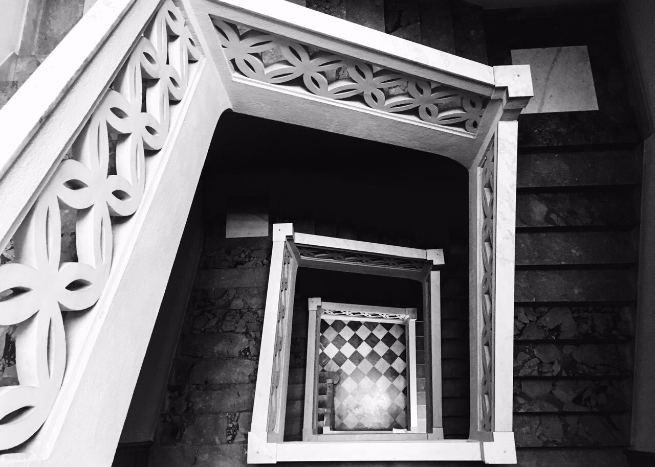
Foto di laura Lupo

13 gennaio 2024, ore 10,30
Malde Vigneri

Uno sguardo psicoanalitico sul mondo transgender - Dialogo con un'équipe multidisciplinare

Centro di Psicoanalisi di Palermo Francesco Corrao Via Nunzio Morello, 40 90144 Palermo 091-302115, cpp@spiweb.it

